SỞ GIÁO DỤC VÀ ĐÀO TẠO HÀ NỘI

MÃ SKKN

SÁNG KIẾN KINH NGHIỆM

MỘT SỐ BIỆN PHÁP GIÁO DỤC HÒA NHẬP TRẺ KHUYẾT TẬT TRONG TRƯỜNG MẦM NON”

Lĩnh vực: Giáo dục mầm non
Cấp học: Mầm non

NĂM HỌC: 2016-2017

Nội dung đề mục | Trang số
A. ĐẶT VẤN ĐỀ | 02
B. GIẢI QUYẾT VẤN ĐỀ | 03
I. Cơ sở lý luận | 03
II. Cơ sở thực tiễn | 04
1. Thuận lợi | 04
2. Khó khăn | 04
III. Biện pháp thực hiện | 05
1. Biện pháp 1: Khảo sát tật của trẻ | 05
2. Biện pháp 2: Lập kế hoạch theo dõi, đánh giá sự tiến bộ của trẻ khuyết tật | 05
3 .Biện pháp 3: Giáo viên tự học tập nâng cao trình độ chuyên môn nghiệp vụ về giáo dục hòa nhập trẻ khuyết tật | 07
4. Biện pháp 4: Phối hợp với phụ huynh | 08
5. Biện pháp 5: Tạo môi trường học thân thiện, quan tâm giúp đỡ trẻ hòa đồng với cô giáo và bạn bè | 09
6. Biện pháp 6: Rèn kỹ năng sống cho trẻ mọi lúc mọi nơi ứng dụng phương pháp Montessori | 11
7. Biện pháp 7: Giáo viên sáng tạo một số đồ dùng đồ chơi trong việc giáo dục trẻ | 13
8. Biện pháp 8: Tích cực cho trẻ tham gia các hoạt động sinh hoạt cộng đồng như văn hóa văn nghệ thể dục – thể thao…. | 14
9. Biện pháp 9: Ứng dụng CNTT trong giáo dục trẻ | 16
10. Kết quả | 15
10.1. Đối với giáo viên | 17
10.2 Đối với trẻ | 17
10.3. Đối với phụ huynh | 17
C. KẾT LUẬN VÀ KIẾN NGHỊ | 18
D. TÀI LIỆU KHAM KHẢO | 20
PHỤ LỤC

A. ĐẶT VẤN ĐỀ
Trong xu thế phát triển của thời đại, đất nước ta đang trong thời kì đổi mới với trọng tâm là phát triển công nghiệp hóa, hiện đại hóa đất nước ta đang cần những nguồn năng lực dồi dào về thể chất, trí tuệ và đạo đức..Để thực hiện được điều đó chúng ta phải đầu tư đến yếu tố con người và vai trò của giáo dục
Như chúng ta đã biết giáo dục là chiếc chìa khóa vàng tiến vào tương lai, một nước nghèo cũng có thể phát triển được miễn là nó được đầu tư đầy đủ vào vốn con người, mà đầu tư vốn con người tức là đầu tư vào văn hóa giáo dục. Tuy nhiên đi đôi với sự phát triển giáo dục, chúng ta cần phải có sự công bằng trong giáo dục. Có thể nói vấn đề công bằng công bằng giáo dục được coi là trong tâm là nhiệm vụ chính trị của ngành giáo dục. Chính vì lẽ đó đảng và nhà nước ta luôn quan tâm đến những người thiệt thòi trong xã hội nhất là đối với trẻ em bị khuyết tật về thể chất và tinh thần.
Trẻ khuyết tật cũng là một tế bào của xã hội trẻ phải có được cả xã hội quan tâm giúp đỡ để trẻ được phát triển đầy đủ các mặt về thế chất, tuệ được tham gia các hoạt động xã hội như các bạn khác, nhưng thực tế hầu hết trẻ khuyết tật hiện nay vẫn chưa được nhìn nhận và có các biện pháp giáo dục đúng đắn. Cũng vì mặc cảm với bạn bè và xã hội mà trẻ không được đến trường hay phụ huynh cho trẻ đến các cơ sở giáo dục chuyên biệt dành riêng cho những trẻ đó.
Trẻ khuyết tật phải được hưởng mọi quyền lợi như những trẻ bình thường, được học với môi trường bình thường, được hòa nhập vui chơi như bao đứa trẻ khác đó là việc mang tính chất nhân đạo, thể hiện quyền bình đẳng mà công ước quốc tế, luật bảo vệ - chăm sóc bà mẹ trẻ em thừa nhận.
Nếu cứ sống và học tập mãi với bạn bè khuyết tật, trẻ khuyết tật sẽ không bao giờ khám phá ra những khả năng tiềm tàng mà chúng có. Vì vậy, việc học tập trong một lớp hòa nhập với trẻ bình thường giúp cho trẻ hiểu đúng về năng lực của mình, từ đó chúng có thể tìm được cách phát huy những tiềm năng này và tự phát triển.. Việc hòa nhập trẻ khuyết tật giống như một thứ nhớt làm trơn quá trình lĩnh hội những kỹ năng sống của chúng.
Song biện pháp giáo dục như thế nào để trẻ khuyết tật hòa nhập bắt kịp với bạn bè cùng nhóm tuổi là công việc hết sức khó khăn và vất vả. Vì những lí do trên nên tôi đã tìm tòi nghiên cứu và tổng kết được một số kinh nghiệm giáo dục hòa nhập trẻ khuyết tật trong thời gian qua tôi đã mạnh dạn làm đề tài “ Một số biện pháp giáo dục hòa nhập trẻ khuyết tật trong trường mầm non”

B. GIẢI QUYỂT VẤN ĐỀ
I. Cơ sở lý luận
Theo văn bản quốc tế thông qua chương trình hành động thế giới về người tàn tật 1982 đã vạch ra chiến lược toàn cầu đối với người khuyết tật nhằm ngăn chặn nguy cơ gây ra người khuyết tật và giúp người khuyết tật thực sự tham gia đầy đủ vào đời sống và phát triển xã hội. Xác định quyền của tất cả mọi người trong đó có người khuyết tật là có sự lựa chọn và cơ hội bình đẳng như nhau.Ngoài ra trẻ khuyết tật có quyền tham gia đầy đủ trong xã hội, xã hội cần làm môi trường phù hợp hơn với người khuyết tật
Quyền của trẻ khuyết tật trong công ước về quyền trẻ em cũng nêu rõ mọi trẻ em khuyết tật cần được hưởng một cuộc sống trọn vẹn và đầy đủ trong những điều kiện: Đảm bảo phẩm giá, thúc đẩy khả năng tự lực, tạo điều kiện dễ dàng cho trẻ tham gia tích cực vào cộng đồng. Bên cạnh đó trẻ được chăm sóc đặc biệt và tùy theo nguồn lực có sẵn, phải khuyến khích và đảm bảo dành cho trẻ em khuyết tật và cho những người có trách nhiệm chăm sóc trẻ sự giúp đỡ mà trẻ yêu cầu. Trẻ khuyết tật được thực sự tiếp cận và hưởng sự giáo dục đào tạo, các dịch vụ y tế, dịch vụ phục hồi chức năng
Giáo dục hòa nhập là xu hướng chung của hầu hết các nước trên thế giới và đã được Bộ giáo dục và đào tạo Việt Nam xác định con đường chủ yếu để thực hiện những quyền cơ bản của mọi trẻ em, đặc biệt là quyền được giáo dục.Đây là cơ hội để mọi trẻ em trong đó chú trọng đến trẻ khuyết tật, trẻ khó khăn được tiếp cận nền giáo dục bình đẳng, có chất lượng
Kế thừa truyền thống nhân ái tốt đẹp của dân tộc Việt Nam “ Thương người như thể thương thân”, Đảng và nhà nước ta luôn quan tâm đến những người khuyết tật trong xã hội, nhất là đối với trẻ em. Trong điều kiện đất nước gặp nhiều khó khăn, kinh tế còn chậm phát triển chúng ta đã từng bước xây dựng, thực hiện chính sách và biện pháp nhằm giúp đỡ người khuyết tật nói chung, nhất là giúp đỡ trẻ em bị khuyết tật về thể chất và tinh thần vượt qua khó khăn riêng để hòa nhập vào cuộc sống cộng đồng.
Là một giáo viên mầm non với lòng yêu nghề, mến trẻ, tận tụy với nghề nghiệp chúng ta phải làm thế nào để chất lượng giáo dục hòa nhập trẻ khuyết tật trong trường mầm non ngày càng được nâng cao, góp phần hạn chế những khiếm khuyết cho trẻ để trẻ vững bước vào đời, hòa nhập với cộng đồng và là những con người có ích cho xã hội, cho đất nước
Giáo dục hòa nhập trẻ khuyết tật nhằm tạo ra môi trường sống , học tập hòa nhập tốt nhất cho trẻ khuyết tật mầm non nhằm tạo điều kiện thuận lợi cho trẻ khuyết tật được tham gia học cùng trẻ bình thường ở các trường lớp mầm non
Giáo dục hòa nhập là cơ hội để trẻ bình thường và trẻ khuyết tật hiểu đúng giá trị của nhau xóa bỏ sự cách biệt mặc cảm, xa lánh để trẻ có trách nhiệm với nhau hơn giúp trẻ khuyết tật được học tại nơi trẻ sinh sống cùng gia đình không có sự tách biệt môi trường sống. Tạo điều kiện giúp trẻ khuyết tật được phát triển về thể chất, tình cảm, trí tuệ, thẩm mỹ, hình thành những yếu tố đầu tiên của nhận cách và chuẩn bị cho trẻ vào lớp 1.
Giáo dục hòa nhập trẻ mầm non còn đóng vai trò giúp trẻ khuyết tật can thiệp sớm. tổ chức các hoạt động chăm sóc giáo dục trẻ trong một môi trường giáo dục bình thường tạo mọi trẻ mầm non kể cả trẻ khuyết tật có cơ hội được chăm sóc và giáo dục bình đẳng
Tất cả những quyền lợi mà trẻ khuyết tật có được đòi hỏi giáo viên phải chăm sóc tận tình trong học tập và sinh hoạt, được trẻ trong lớp cảm thông, giúp đỡ. Đặc biệt được ban giám hiệu nhà trường các cô giáo có các biện pháp quan tâm giúp đỡ trẻ hòa nhập.
II. Cơ sở thực tiễn
Trường đã được xây mới khang trang, sạch đẹp đảm bảo đầy đủ các điều kiện của một trường mầm non đạt chuẩn quốc gia mức độ 1. Trường có đội ngũ cán bộ giáo viên nhân viên đủ về cả số lượng và chất lượng góp phần nâng cao chất lượng chăm sóc giáo dục trẻ cụ thể:
Tổng số CBGVNV: 41 Đồng chí
Tổng số trẻ : 393 cháu/ 11 lớp
Tổng số học sinh tôi phụ trách: 37 cháu trong đó có 1 cháu khuyết tật chậm phát triển trí tuệ
Tổng số giáo viên/ lớp: 2 giáo viên trong đó có 1 giáo viên bằng đại học chính quy, 01 giáo viên bằng trung cấp
Năm học này tôi được nhà trường phân công dạy lớp mẫu giáo lớn 5-6 tuổi. Tôi nhận thấy những điều kiện thuận lợi và khó khăn ở lớp tôi như sau.
1. Thuận lợi
- Được sự quan tâm của cac cấp lãnh đạo về cơ sở vật chất đặc biệt là sự chỉ đạo sát sao về chuyên môn của phòng giáo dục và đào tạo quận trong đó có nội dung giáo dục hòa nhập trẻ khuyết tật
- Ban giám hiệu nhà trường quan tâm giúp đỡ và tạo điều kiện cho giáo viên được tập huấn học hỏi kinh nghiệm về giáo dục trẻ khuyết tật
- Phụ huynh học sinh luôn tận tình phối hợp với giáo viên trong việc chăm sóc và giáo dục trẻ
- Trẻ đã học tại trường từ lớp mẫu giáo nhỡ nên nhận thức của trẻ cũng phần nào được tiến bộ
- Được sự trao đổi kinh nghiệm của giáo viên lớp mẫu giáo nhỡ đã trực tiếp dạy cháu khuyết tật
- Được sự phối kết hợp đồng đều giữa 2 giáo viên trong lớp cùng nhiệt tình chăm sóc- giáo dục trẻ nói chung và trẻ khuyết tật nói riêng
- Phụ huynh tin tưởng giáo viên, kết hợp chặt chẽ với giáo viên cùng chăm sóc trẻ.
- Khó khăn
- Giáo viên chủ nhiệm lớp không được đào tạo về chuyên biệt giáo dục hòa nhập trẻ khuyết tật mà chỉ được tập huấn , kiến tập về giáo dục hòa nhập trẻ khuyết tật.
- Đồ dùng đồ chơi dành riêng cho trẻ khuyết tật không có gây khó khăn cho giáo viên trong quá trình giáo dục trẻ
- Trẻ chậm phát triển trí não, ý thức tự vệ sinh cá nhân kém gây khó khăn cho giáo viên trong việc dành nhiều thời gian cho việc vệ sinh cho trẻ.
- Trẻ hiếu động không kiểm soát được hành vi của bản thân
Từ những thuận lợi và khó khăn đó tôi đã tìm ra một số biện pháp để khắc phục
III. CÁC BIỆN PHÁP THỰC HIỆN
1. Biện pháp 1: Khảo sát tật của trẻ
Là một giáo viên chủ nhiệm trực tiếp phụ trách lớp có trẻ bị khuyết tật bản thân tôi đã tìm hiểu về hoàn cảnh gia đình cũng như tìm hiểu nguyên nhân, đặc điểm tâm sinh lý của trẻ có những điểm chậm phát triển trí tuệ và bất ổn về mặt tinh thần
* Đặc điểm tâm lý trẻ khuyết tật
Khả năng phát triển thể chất và vận động:
- Quá trình phát triển thể chất của trẻ: Cháu bị suy dinh dưỡng, thấp còi, kỹ năng vận động còn kém
- Khả năng vận động của trẻ: kỹ năng vận động thô (đi, đứng, ngồi, chạy, nhảy bình thường.); kỹ năng vận động tinh (cầm vật nhỏ còn khó khăn, sự di chuyển của ánh mắt còn chậm chạp, sự khéo léo của các chi còn yếu, kỹ năng cầm bút, cầm kéo còn yếu…).
- Cảm giác, tri giác: Chậm chạm, phân biệt kém
- Tư duy: Chủ yếu là tư duy cụ thể, tính không liên tục, tính logic kém
- Trí nhớ: Hiểu chậm, quên nhanh, ghi nhớ một cách máy móc bên ngoài
- Chú ý: Thời gian chú ý ngắn, khó tập trung vào 1 công việc thiếu tính bền vững
- Ngôn ngữ: rất hạn chế, vốn từ ít, phát âm không rõ, nói không đủ câu người lớn nói trước trẻ bắt chước theo.
- Hành vi: Không làm chủ được hành vi của bản thân. Đi lại chạy nhảy tự do một cách vô ý thức, không ngồi 1 chỗ được lâu
- Thần kinh: Có những lúc la hét, ném đồ dùng, đồ đặc, cào cấu mọi người xung quanh. Trẻ ngủ rất ít.
- Vệ sinh cá nhân: Thường là không biết tự vệ sinh cá nhân, Trẻ không biết đi tiểu đại tiện đúng nơi quy định, ý thức vệ sinh cá nhân kém
Với đặc điểm khuyết tật của trẻ là chậm phát triển trí tuệ, thần kinh không ổn định, trẻ không biết tự vệ sinh cá nhân nên bản thân giáo viên ở lớp luôn phải đặc biệt chú ý đến trẻ và từ đó đưa ra các biện pháp giáo dục phù hợp với trẻ để trẻ cùng được học tập giao lưu với bạn bè trong lớp.
2.Biện pháp 2: Lập kế hoạch theo dõi, đánh giá sự tiến bộ của trẻ khuyết tật
Trong quá trình chăm sóc- giáo dục trẻ tôi thường xuyên theo dõi sự tiến bộ của trẻ, đưa ra tiêu chí cụ thể để đánh giá
- Lên kế hoạch giáo dục theo từng tháng, tuần, đề ra nội dung giáo dục và biện pháp giáo dục cụ thể
- Có sổ nhật ký theo dõi từng ngày qua các hoạt động
- Lập bảng theo dõi kết quả phát triển trí tuệ, thể chất báo cáo cho BGH . Bảng theo dõi phải đánh giá chính xác quá trình phát triển của trẻ. Thường xuyên quan sát theo dõi trẻ ở mọi lúc mọi nơi, trong mọi hoạt động. Khi quan sát phải hiểu rõ là mình quan sát những nội dung nào, phải ghi chép đầy đủ từng nội dung, hiện tượng xẩy ra trong hoạt động hang ngày của trẻ
- Hàng tuần tôi lên kế hoạch dạy riêng cho trẻ vào 1 buổi chiều trong tuần. Cô cùng trẻ củng cố lại kiến thức trong tuần mà trẻ đã làm được hay chưa làm được. Cô giúp đỡ trẻ và từ đó vạch ra kế hoạch của các tuần học tiếp theo.
Mẫu: KẾ HOẠCH THÁNG: …………………………….

Thời gian | Nội dung | Biện pháp thực hiện | Người thực hiện | Kết quả | Đánh giá điều chỉnh
Từ ngày  Đến ngày | Phát triển thể chất  ………….......... | ...…………….………………  ……………… | ...…………………………….  ……………… | …………………….  ………… | ………………………
 | Phát triển ngôn ngữ và giao tiếp  ………….................................... | ...……………..……………….  ……………….………………. | ...……………..……………….  …………………..................... | ……………………  …………………… | ……………………………….
 | Phát triển nhận thức  ………….................................... | ...……………..……………….  ……………….………………. | ...……………..……………….  ……………….………………. | ……………………  …………………… | ……………………………….
 | Giáo dục kỹ năng tự phục vụ  ………….................................... | ...……………..……………….  ……………….………………. | ...……………..……………….  ……………….………………. | ……………………  …………………… | ……………………………….
 | Phát triển kỹ năng xã hội  …………................................... | ...……………..……………….  ……………….………………. | ...……………..……………….  ……………….………………. | ……………………  …………………… | ……………………………….
 | Phục hồi chức năng  …………..........  ……………….. | ...……………..……………….  ………………..………………  ………………. | ...……………..……………….  ……………….……………….  ………………. | ……………………  ……………………  …………. | ……………………………….  ……….

3.Biện pháp 3: Giáo viên tự học tập nâng cao trình độ chuyên môn nghiệp vụ về giáo dục hòa nhập trẻ khuyết tật
Phát triển năng lực đội ngũ giáo viên thông qua đào tạo, bồi dưỡng chính là tạo ra khả năng xác định một cách rõ ràng những gì cần đạt được và những tiêu chuẩn cho việc đo lường kết quả của người học dựa trên khung năng lực giáo viên giáo dục hòa nhập và khả năng đáp ứng yêu cầu của vị trí việc làm. Việc phát triển năng lực chú trọng vào kết quả của người học, lấy nhu cầu năng lực của vị trí công việc của một giáo viên giáo dục hòa nhập trẻ khuyết tật trong trường mầm non là chuẩn của chất lượng đào tạo. Điều này sẽ tạo ra những cách thức riêng phù hợp với đặc điểm, hoàn cảnh của người học trong việc đạt tới sản phẩm của đào tạo.
Bồi dưỡng là hoạt động nhằm bổ sung, cập nhật kiến thức, kĩ năng chuyên môn cho đội ngũ về giáo dục hòa nhập trẻ khuyết tật trong trường mầm non khi mà những kiến thức, kĩ năng được đào tạo trước đây chưa đủ để thực hiện có hiệu quả hoạt động chuyên môn, nghiệp vụ giáo dục hòa nhập trẻ khuyết tật trong nhà trường. Nội dung bồi dưỡng giáo dục hòa nhập trẻ khuyết tật mầm non được thực hiện thông qua sinh hoạt theo chuyên đề hoặc lồng ghép với nội dung khác trong sinh hoạt tổ chuyên môn của cơ sở giáo dục mầm non.
Bản thân giáo viên luôn tích cực tham gia các buổi kiến tập tập huấn về chuyên môn nghiệp vụ giáo dục hòa nhập trẻ khuyết tật trong trường mầm non nhằm trang bị kiến thức và kĩ năng nghề nghiệp chuyên môn thuộc lĩnh vực giáo dục hòa nhập trẻ khuyết tật mầm non nhằm đảm bảo nâng cao hiệu quả trong việc giáo dục trẻ khuyết tật được hòa nhập một cách hiệu quả nhất.
Bên cạch việc tham gia học tập, kiến tập tấp huấn tôi cũng luôn tìm hiểu theo dõi các chương trình giao dục trẻ khuyết tật trên tivi, phim ảnh, các phương tiện thông tin đại chúng để tìm hiểu và có các biện pháp giáo dục phù hợp nhất
Hiện nay với khoa học công nghệ ngày càng phát triển, tôi cũng tìm hiểu trên các trang mạng điện tử you tobe, google về các biện pháp giao dục trẻ khuyết tật hòa nhập. Hầu như các biện pháp mà tôi học hỏi được đều được cập nhật rất mới và thiết thực với thực tế .

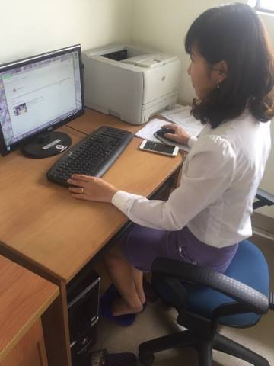

Ảnh: giáo viên tự học tập nâng cao trình độ chuyên môn

Ngoài quá trình tự học tập bồi dưỡng tôi thường xuyên trao đổi chia sẻ kinh nghiệm chăm sóc và giáo dục trẻ với bạn bè đồng nghiệp trong trường và các trường khác trong quận, bản thân tôi cũng học hỏi và có thêm nhiều kiến thức giúp cho việc giáo dục trẻ khuyết tật ngày một có hiệu quả hơn.
4.Biện pháp 4: Phối hợp với phụ huynh
Gia đình và nhà trường là cái nôi nuôi dưỡng trẻ trong những tháng đầu đời, nhà trường và gia đình đều có những ưu thế riêng. Chính vì vậy việc kết hợp giữa hai lực lượng này là yếu tố góp phần nâng cao chất lượng giáo dục trẻ khuyết tật. Từ đầu năm khi bắt đầu nhận chủ nhiệm lớp và thấy cháu Tâm có đặc điểm của một trẻ khuyết tật tôi đã không ngần ngại trao đổi với phụ huynh là bố mẹ cháu về đặc điểm của trẻ từ khi sinh ra đến bây giờ như thế nào? Vì sao cháu lại bị như vậy. Tôi rất đồng cảm với gia đình cháu, ban đầu bố mẹ cháu tỏ ra rất e ngại và không thích khi cô giáo đề cập về vấn đề cháu chậm phát triển trí tuệ hơn các bạn. Vì bản thân phụ huynh hay lé tránh không nhìn nhận được sự thật mà khẳng định con mình vẫn bình thường như những trẻ bình thường. Qua nhiều lần trao đổi trực tiếp với phụ huynh về tình hình của cháu ở trên lớp cũng như người được người cụ nội của cháu hiểu nên dần dần bố mẹ cũng đã hiểu về những khiếm khuyết của cháu và gia đình đã cho cháu đi khám tại các bệnh viện lớn.
Sau khi gia đình cho cháu khám về bệnh tình của cháu, bản thân tôi giáo viên của cháu cũng đã kịp thời thỏi thăm về kết quả bệnh của cháu và động viên gia đình cô gắng uốn nắn cháu để cháu sẽ hoàn thiện hơn
Đặc biệt sau các lần đón trả trẻ tôi và phụ huynh cũng luôn trao đổi thường xuyên về hoạt động hằng ngày của cháu: Cháu có đặc điểm hay chạy nhảy tự do, hay đùa với các bạn trong lớp một cách thái quá, cháu ngủ rất ít mà khi tỉnh dạy cháu lại chạy nhảy đi lại khắp lớp. Khi tham gia các hoạt động tập thể cháu rất nhút nhát, sợ sệt sợ âm thanh to. Đó là một số đặc điểm của cháu mà chúng tôi nắm được để hằng ngày động viên khuyết khích trẻ tự tin tham gia vui chơi cùng với các bạn.
Giáo viên vận động phụ huynh tìm đọc kham khảo các tài liệu có liên quan để giáo dục thêm cháu ở nhà. Phụ huynh cũng rất lo cho bệnh tật của con nhưng hầu hết các phụ huynh chưa hiểu tầm quan trọng trong việc giáo dục con, họ chưa dành nhiều thời gian cho các con của mình. Đặc biệt trẻ khuyết tật trẻ cần được giáo dục từ chính những người thân trong gia đình một cách khoa học.
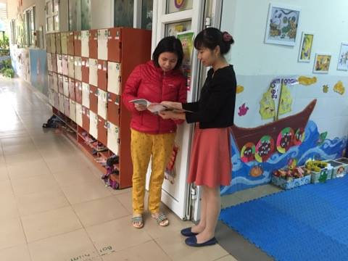

Ảnh: giáo viên trao đổi tài liệu trong quá trình giáo dục trẻ

Gia đình cháu cũng rất hài lòng và cảm thấy vui vẻ khi được các cô quan tâm và bù đắp cho cháu như vậy. và sẽ hữa cùng nhà trường chăm sóc giáo dục cháu tốt hơn. Gia đình, nhà trường và xã hội luôn có mối quan hệ hữu cơ không thể tách rời, mọi ảnh hưởng của xã hội đều tác động rất lớn đến quá trình phát triển của trẻ. Sự chăm lo của xã hội như: Phát động ngày vì trẻ em, cấp phiếu khám chữa bệnh cho trẻ em dưới 6 tuổi, tặng quà ngày 1/6, ngày tết trung thu…..đã có nhiều tác động đến các bậc cha mẹ, giúp họ hiểu hơn trách nhiệm của mình với xã hội và trong việc giáo dục con cái.
5.Biện pháp 5: Tạo môi trường học thân thiện, quan tâm giúp đỡ trẻ hòa đồng với cô giáo và bạn bè
Môi trường giáo dục có vai trò rất quan trọng trong quá trình phát triển toàn diện cho trẻ, đặc biệt là đối với trẻ khuyết tật. Bởi vì khi có môi trường giáo dục tốt sẽ giúp phát triển nhân cách cho trẻ đồng thời giúp trẻ phát triển về tiềm năng của tư cách, các năng lực tinh thần và thể chất. Hơn nưa đối với trẻ khuyết tật rất nhạy cảm với mọi tác động bên ngoài. Không những bệnh tật thiếu dinh dưỡng có thể gây tác hại lâu dài mà ngay cả những thiếu sót trong cách thức giáo dục, quan hệ tình cảm cũng dễ nẩy sinh những chấn thương tâm lý, ảnh hưởng tiêu cực đến sự phát triển của trẻ. Cho nên cô giáo mầm non có vai trò quan trọng trong việc giáo dục hòa nhập

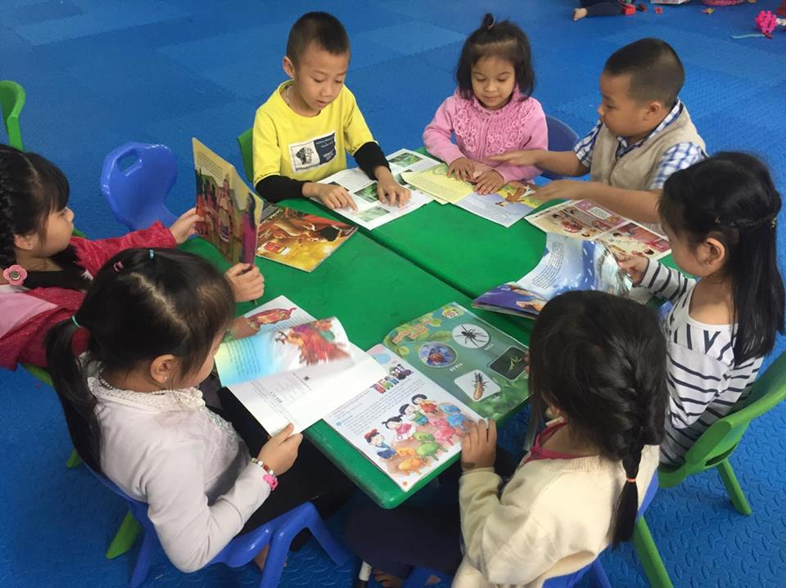

Ảnh: Trẻ khuyết tật tham gia học tập cùng các bạn
Cô giáo như mẹ hiền, thay thế mẹ để chăm sóc, giáo dục giúp đỡ cháu ở mọi lúc mọi nơi. Vì vậy việc chăm sóc và giáo dục trẻ khuyết tật phải thường xuyên được cải tiến, đổi mới, phải phù hợp với đặc điểm tâm sinh lý và sở thích của trẻ. Kiên quyết tránh mọi hình thức gò bó, áp đặt, mệnh lệch làm căng thẳng ức chế tâm lý trẻ. Cô giáo phải thường xuyên trò chuyện, âu yếm vỗ về trẻ, tạo cho trẻ tâm thế vui vẻ, thoải mái, tạo môi trường đẹp , thân thiện để trẻ được hòa nhập cùng với các bạn, xây dựng nhóm bạn cùng chơi với trẻ. Giúp trẻ mạnh dạn, tự tin thích được đến trường
Song song với nhiệm vụ xây dựng môi trường thân thiện để trẻ khuyết tật hòa nhập thì việc dạy trẻ ở mọi lúc mọi nơi là việc cần thiết. Đối với trẻ khuyết tật thì khả năng nhận thức, diễn đạt những ý nghĩ, mong muốn của trẻ rất hạn chế. Vì thế cô giáo phải thường xuyên quan tâm chăm sóc, trò truyện, giúp đỡ trẻ ở mọi lúc mọi nơi, trong mọi hoạt động: Vào giờ đón trả trẻ, giờ chơi tôi thường trò truyện với cháu hỏi về ý thích nhu cầu thói quen hằng ngày của cháu
Việc giáo dục trẻ khuyết tật phải thực hiện một cách thường xuyên, phải kiên trì, nhẫn nại, thường xuyên nhắc nhở giáo dục trẻ trong trường trong lớp phải yêu thương, giúp đỡ bạn lúc khó khăn, thấy bạn ngã phải đỡ bạn dậy, thấy bạn buồn, bạn không khỏe thì phải quan tâm hỏi thăm, cùng chơi với bạn. Đây là cơ hội tốt để giáo dục tình cảm, lòng nhân ái, nhân cách sống và kỹ năng sống cho trẻ mầm non.
6. Biện pháp 6: Rèn kỹ năng sống cho trẻ mọi lúc mọi nơi ứng dụng phương pháp Montessori
Với đặc điểm của trẻ là ý thức tự vệ sinh cá nhân kém, trẻ không biết đi vệ sinh đúng nơi quy định, trẻ không biết rửa tay bằng xà phòng, lau mặt, rửa mặt…và đặc điểm của cháu là hay quên và không thành nề nếp như các cháu khác ở trong lớp. Vì vậy hang ngày vào các buổi chiều tôi dành thời gian rèn kỹ năng vệ sinh cho trẻ để trẻ có thói quen vệ sinh đúng cách
Việc rèn kỹ năng sống cho trẻ đòi hỏi giáo viên phải quan tâm và giáo dục trẻ mọi lúc mọi nơi. Ban đầu cháu không biết đi vệ sinh đúng nơi quy định khiến giáo viên rất vất vả. Sau những lần như vậy cô ân cần hỏi cháu và dặn cháu
“ Lần sau khi đi vệ sinh con phải vào nhà vệ sinh nhé”. Thời gian đầu cháu chưa thành thói quen nên giáo viên luôn phải nhắc nhở trẻ và hỏi trẻ có đi vệ sinh không để cho trẻ đi thường xuyên. Dần dần trẻ có thới quen đi vệ sinh giống như các bạn và được một số bạn trong lớp dắt đi cùng nên cháu cảm thấy tự tin và tự biết cách đi vệ sinh đúng cách.
Ngoài ra khả năng nhận thức của cháu chậm nên khi rèn các kỹ năng vệ sinh khác như: Rửa tay, rửa mặt, lau mặt của cháu cũng rất yếu. Hàng ngày cô cho trẻ thực hiện vệ sinh giống các bạn và cô chú ý quan sát sửa sai cho trẻ. Đến buổi chiều cô thấy kỹ năng vệ sinh nào của con còn yếu cô lại ôn lại cho cháu và cùng cháu làm lại kỹ năng theo đúng các bước. Bên cạnh giáo dục kỹ năng trên lớp cho con tôi cũng kết hợp với phụ huynh phải rèn trẻ vệ sinh ở nhà đúng cách và tạo thói quen cho trẻ. Tôi luôn trao đổi với phụ huynh để phụ huynh hiểu tầm quan trọng của giáo dục kỹ năng vệ sinh cá nhân
Cháu Tâm không ý thức được cách bảo quản đồ dùng đồ chơi cũng như cháu không biết cách để đồ dùng cá nhân hay đồ đùng đồ chơi đúng nơi quy định. Ban đầu cháu đến lớp cháu có những hành động như vứt ném đồ dùng quanh lớp, cháu xé các tranh ảnh treo trên tường của cô, quần áo cháu vứt rất bừa bãi. Khi trực tiếp giảng dạy cháu, cháu cũng rất hợp tác với cô, sau các lần cháu có những hành động sai như vậy tôi đã rất nghiêm khác phê bình cháu, và giáo dục trẻ đó là hành vi không nên. Lần sau con không được làm vậy. Thời gian đầu 2 cô giáo đã luôn quan sát và uốn nắn cho trẻ các hành động sai và kịp thời sửa sai cho trẻ . Ví dụ khi cháu vứt áo của cháu ở lớp. Tôi đã bảo cháu nhặt áo lên và bảo trẻ lần sau con không được làm như vậy. Aó con phải gấp gọn gàng và để vào ngăn tủ của mình. Cô cùng trẻ gấp gọn áo và cùng trẻ cất ở ngoài tủ. Sau nhiều lần như vậy cháu đã biết cách gấp và cất quần áo đúng nơi quy định. Sau những lần trẻ biết nghe lời tôi luôn động viên khuyết khích trẻ khiến trẻ rất hứng thú và hợp tác cùng cô.
Bên cạnh các phương pháp giáo dục kỹ năng sống cho trẻ mọi lúc mọi nơi. Tôi đã ứng dụng thêm phương pháp Montessri. Đây là phương pháp giáo dục tiến tiến chấp nhận sự duy nhất của mỗi trẻ và cho phép trẻ phát triển tùy theo những khả năng của mình. Để ứng dụng được phương pháp này tôi đã chuẩn bị rất nhiều đồ dùng đồ chơi để phát triển kỹ năng cho trẻ

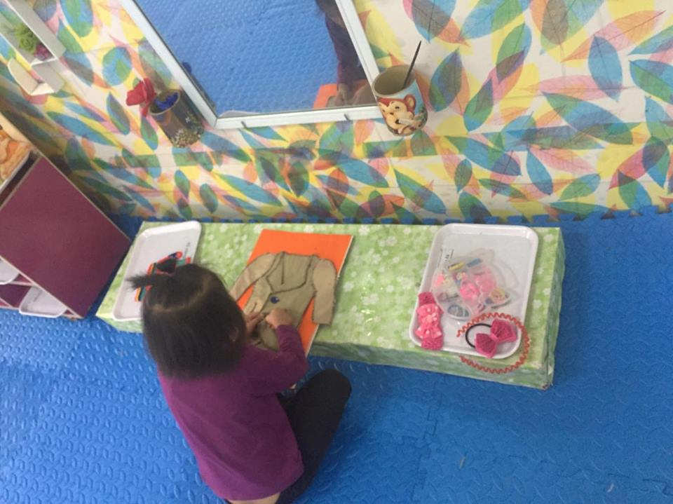

Ảnh: Cháu Tâm thực hiện kỹ năng cài khuya áo
Để ứng dụng phương pháp này tôi đã chuẩn bị rất nhiều bộ đồ dùng dành riêng cho trẻ.
Ví dụ 1: Tôi chuẩn bị bộ đồ dùng 2 cái bát. 1 bát có hột hạt cỡ to và 1 bát không chứa vật gì, 1 dụng cụ gắp hột hạt. Trẻ phải dùng dụng cụ bằng tay và chuyển lần lượt các hạt từ bát này sang bát kia. Với kỹ năng này rèn trẻ kỹ năng khéo léo nhanh nhẹn của đôi tay. Với cháu Tâm đây là kỹ năng khó vì tay cháu rất yếu. Tôi cho trẻ thực hành nhiều lần và khi đã thành thạo tôi tăng độ khó lên bằng cách thay các hột hạt to bằng các hột hạt nhỏ.

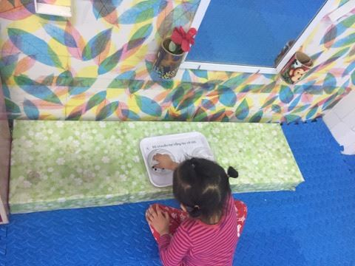

Ảnh: Trẻ thực hiện kỹ năng chuyển hạt bằng tay cỡ nhỏ

Ví dụ 2: Kỹ năng chải tóc. Chuẩn bị cho trẻ 1 chiếc gương, 1 chiếc lược, các loại dây buộc tóc. Đầu tiên cô cho trẻ quan sát cô làm, vừa làm cô vừa phân tích động tác cho trẻ thật chậm. Sau đó cô cho trẻ cầm lược và cùng trẻ chải tóc cho trẻ. Dần dần cô cho trẻ tự thao tác nhiều lần. Cô cho trẻ chơi cùng với các trẻ khác trong lớp để cùng giúp đỡ bạn khi chơi.
Ưng dụng phương pháp Montessri còn rất nhiều kỹ năng khác mà tôi đã và đang áp dụng cho trẻ như: Kỹ năng đi tất, quàng khăn, mặc áo dài, kỹ năng rót nước, kỹ năng đóng mở nắp hộp…..
Hiệu quả sau khi ứng dụng phương pháp Montessri cho trẻ khuyết tật. Trẻ hứng thú tham gia hoạt động. các bài tập đưa ra cho trẻ phù hợp với khả năng của trẻ. Qua phương pháp này giáo dục cho trẻ một số kỹ năng vận động rất tốt ngoài ra trẻ sẽ phát triển được khả năng ghi nhớ, tư duy cho trẻ. Đặc biệt trẻ biết hợp tác với bạn khi chơi
7.Biện pháp 7: Giáo viên sáng tạo một số đồ dùng đồ chơi trong việc giáo dục trẻ
Để chăm sóc và giáo dục hòa nhập trẻ khuyết tật được tốt hơn thì việc đầu tư sáng tạo làm đồ dùng đồ chơi là rất cần thiết. Như chúng ta đã biết đặc điểm tâm sinh lý của trẻ tư duy hình tượng là chủ yếu. Nếu khôn chuẩn bị tốt đồ dùng, đồ chơi cho trẻ thì sẽ khó giúp trẻ thể hiện tốt khả năng cá nhân của mình. Vì vậy đồ dùng, đồ chơi đóng vai trò quan trọng trong việc giáo dục trẻ và đặc biệt là trẻ khuyết tật. Các đồ chơi, nguyên vật liệu chuẩn bị cần phải phù hợp với từng góc chơi theo từng chủ điểm. Đồ chơi phải đẹp, phong phú, đa dạng nhiều màu sắc tạo sức hấp dẫn, lôi cuốn trẻ vào các góc chơi và đặc biệt phải đảm bảo vệ sinh an toàn cho trẻ.
Để chuẩn bị tốt đồ dùng đồ chơi, nguyên vật liệu tôi đã lên kế hoạch phối hợp với nhà trường mua sắm những đồ chơi cần thiết. Kết hợp với phụ huynh học sinh sưu tầm, đóng góp các phế liệu, nguyên vật liệu có sẵn ở địa phương
Với đặc điểm của trẻ là trẻ chậm phát triển trí tuệ vì vậy tôi làm các bộ đồ dùng đồ chơi dành riêng cho trẻ phù hợp với khả năng của trẻ để giúp trẻ phát triển tư duy
- Đồ dùng: Chiếc hộp bí mật

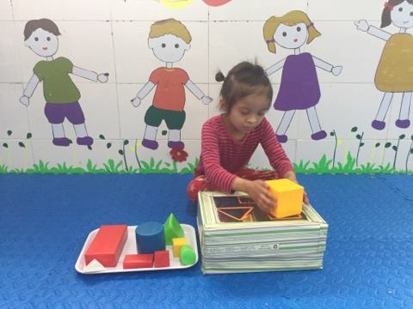

Ảnh: Cháu tâm đang chơi “ Chiếc hộp kì diệu”
- Nguyên vật liệu: Hộp hình vuông các mặt có khắc sẵn các hình, các hình khối , đề can màu
- Cách làm: dùng bút đo các khối hình. Dùng kéo cắt các dải đề can màu để tạo thành các hình khối trên bề mặt hộp. mỗi bề mặt tạo được 3 hình khối.
- Cách chơi: Trẻ tìm hình và thả vào các hình trên mặt hộp đó
b, Đồ dùng “ Quyển sách trí thức”
- Nguyên liệu: Fomec trắng, thảm dạ, meka, kéo, sung keo
- Cách làm: cắt thảm dạ màu tạo thành các trang nền của quyển sách. Sau đó tôi thiết kế các bài tập cho trẻ như cho trẻ nhận biết chữ số, trẻ sắp xếp số theo thứ tự, sắp xếp vật nào đứng trước sau- trên- dưới. con vật và nơi sống. các bài toán về số lượng
- Cách chơi: Trẻ sắp xếp theo yêu cầu của cô khích thích khả năng tư duy sáng tạo của trẻ

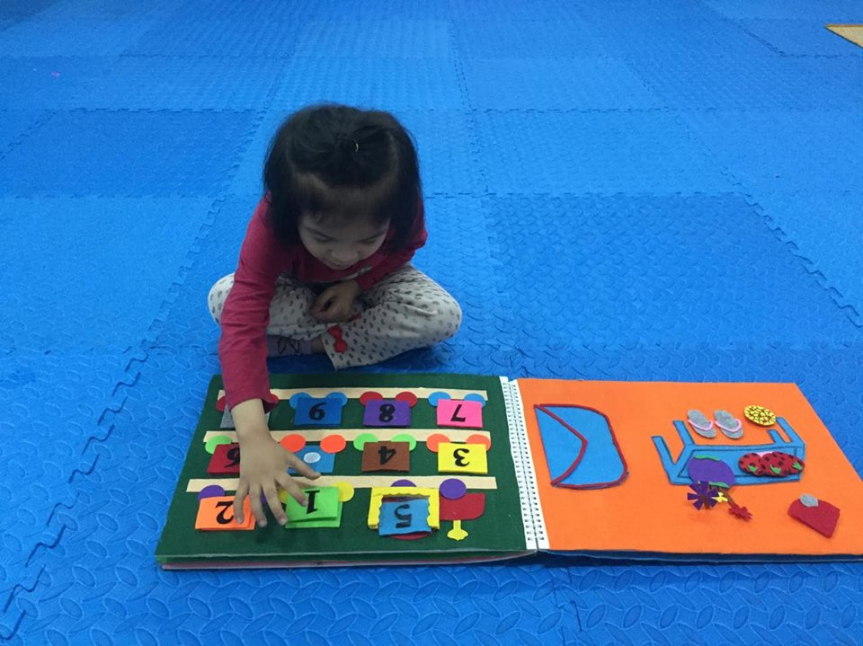

Ảnh: Trẻ chơi các trò chơi học tập trong quyển sách trí thức

c, Đồ dùng “ Vui học chữ cái”
- Nguyên vật liệu: Fomex, dao dọc giấy, màu nước, bút, thước, các chữ in thường
- Cách làm: Cắt các chữ in thường sau đó đặt lên fomex dùng bút tạo chữ trên fomex đúng với chữ in thường. Dùng dao dọc giấy dọc theo nét bút đã tạo. Cuối dùng dùng màu nước tô các chữ cho đẹp
- Cách chơi: Trẻ tìm và nhận biết chữ cái, trẻ tập đồ chữ cái trên giấy khắc sâu khả năng ghi nhớ cho trẻ. Trẻ chủ yếu học qua chơi

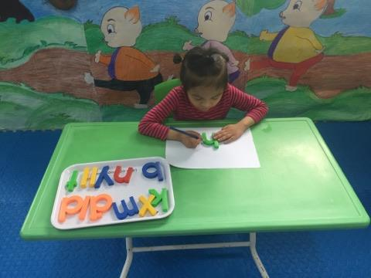

Ảnh: Cháu tâm học và chơi với bộ chữ cái

Ngoài ra tôi còn dùng các loại lá, vỏ cây khô, cỏ khô cùng trẻ làm tranh trang trí giúp trẻ có những giờ học giờ chơi hòa nhập với cô giáo và các bạn. Khi tạo ra được những đồ dùng đồ chơi trẻ cảm thấy tự tin hơn và ngày càng muốn hoạt động giao lưu với các bạn. Đặc biệt khi làm đồ dùng đồ chơi trẻ phát triển khả năng tư duy , sự khéo léo của đôi tay nhiều hơn.
8.Biện pháp 8: Tích cực cho trẻ tham gia các hoạt động sinh hoạt cộng đồng như văn hóa văn nghệ thể dục – thể thao….
Để tổ chức cho trẻ khuyết tật tham gia vào các hoạt động vui chơi học tập giúp trẻ phát triển khả năng tư duy sáng tạo là một yêu cầu hết sức quan trọng. Để thực hiện được vấn đề này đòi hỏi người giáo viên phải có kiến thức sâu sắc về cơ sở khoa học và phương pháp chăm sóc- giáo dục trẻ, phải có kỹ năng, kỹ sảo nghề nghiệp. Cô giáo phải linh hoạt, nhạy bén, sáng tạo, chu đáo và tỷ mỷ để phát hiện những khả năng tiềm ẩn và đáp ứng kịp thời những nhu cầu đòi hỏi của trẻ. Tạo cho trẻ sự tự tin, mạnh dạn hòa nhập tham gia với các bạn
Ví dụ: Đầu năm học cháu Tâm rất sợ hãi khi tham gia các ngày hội của nhà trường như: Bé vui đón tết trung thu, bé vui đón tết....cháu rất sợ âm thanh to và nơi đông người. Tôi luôn gần gũi động viên và cùng trẻ tham gia các hoạt động đó cùng với các bạn trong lớp, ban đầu vì trẻ quá nhút nhát và cảm thấy sợ và khóc nên tôi luôn phải ngồi cạnh cháu và động viên cháu mọi lúc mọi nơi. Dần dần khi cháu đã cảm thấy có niềm tin vào cô giáo và niềm vui khi hoạt động cùng bạn bè thì chính bản thân cháu đã hòa nhập cùng với tập thể rất tự nhiên và dễ dàng
Trong mọi hoạt động, cô giáo là người dẫn dắt, gợi mở, giúp trẻ phát hiện những tri thức khoa học, trẻ là người chủ động tiếp nhận các tri thức từ đó từng bước tạo cho trẻ thói quen thích tìm tòi khám phá. Đặc biệt trong quá trình chăm sóc- giáo dục cô giáo phải thường xuyên gần gũi, trò chuyện, động viên tạo tình cảm thân thiết để trẻ cảm thấy an tâm khi có cô bên cạnh. Cô giáo cần tạo điều kiện về thời gian để trẻ hoạt động dạo chơi, hít thở không khí trong lành. Đây cũng là cơ hội để trẻ luyện tập phát triển ngôn ngữ, phục hồi dần các khiếm khuyết của trẻ khuyết tật

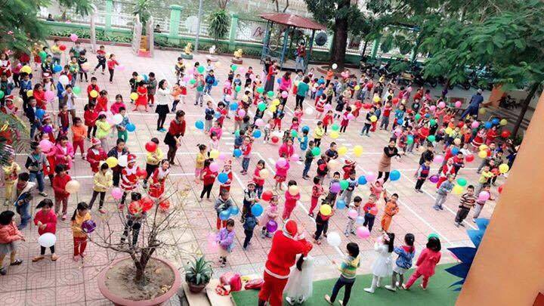

Ảnh: Các học sinh tham gia vào các ngày hội, ngày lễ
Ví dụ: Cháu Tâm, cháu đi đứng chạy nhảy được nhưng kỹ năng vẫn động của cháu còn yếu. Đặc biệt khi tham gia các môn thể chất cháu lại không dám tập. Khi nhà trường tổ chức hội thi giao lưu về thể dục thể thao cháu sợ hãi và trốn ở trong lớp, cháu la hét và sợ ra ngoài sân. Ngay lúc đó tôi đã nói chuyện với cháu và cùng 1 số cháu khác trong lớp rủ Tâm ra chơi cùng các bạn. Đầu tiên cháu lúp sau lưng cô giáo nhưng dần dần cháu như bị cuốn hút vào hoạt động vui chơi của các bạn. Cháu đã vỗ tay cổ vũ và tôi đã hỏi cháu có muốn lên tham gia cùng các bạn không? . Mặc dù kỹ năng vận động của cháu còn yếu nhưng cháu đã thực sự cố gắng và hòa nhập được với các bạn
Ngoài các hội thi, các hoạt động tập thể của nhà trường, Tôi cũng thường xuyên tổ chức các hoạt động giao lưu tập thể giữa các tổ trong lớp, trong đó cháu Tâm cũng như các bạn sẽ cùng tham gia chơi và giao lưu với các bạn. Nhiều cháu khác trong lớp cũng cảm thấy đồng cảm với cháu Tâm, các bạn thường cổ vũ giúp đỡ bạn khi bạn không thực hiện được
Thông qua các hoạt động giao lưu tập thể trẻ cảm thấy mạnh dạn tự tin hơn. Trong khi chơi trẻ có nhu cầu chơi cùng bạn bè rất tốt cho trẻ khuyết tật hòa nhập. Trẻ được sống và học tập trong môi trường tập thể là cơ hội tốt nhất giúp trẻ hoàn thiện các khiếm khuyết của trẻ.
9.Biện pháp 9: Ứng dụng CNTT trong giáo dục trẻ
Hiện nay việc ứng dụng CNTT trong trường mầm non là một phương tiện giáo dục vô cùng tiện lợi và hữu ích. Tôi thường xuyên truy cập mạng Internet tìm hiểu thông tin giáo dục hòa nhập trẻ khuyết tật, tìm tòi những hình ảnh tư liệu giáo dục, thiết kế những trò chơi trong bài giảng powerpoit để trẻ tiếp cận CNTT và đặc biệt là trẻ khuyết tật rất hứng thú tham gia
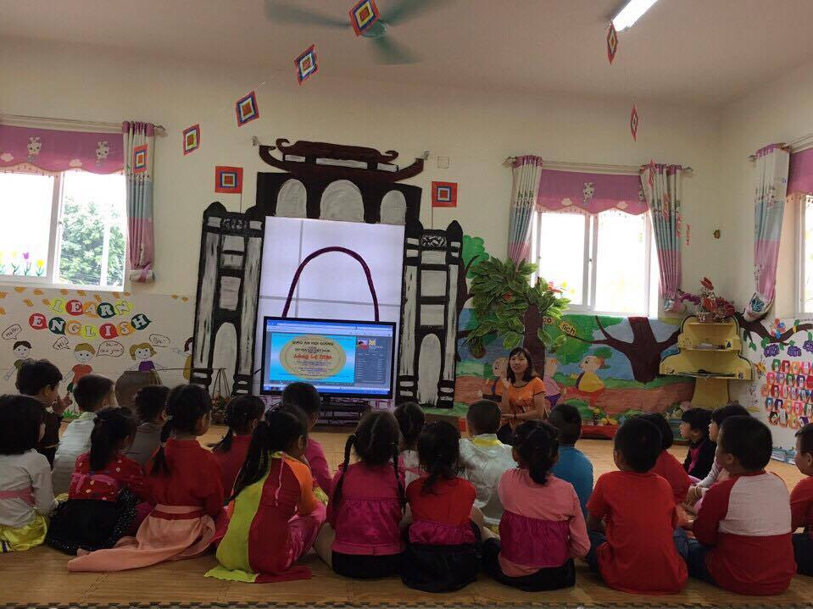

Ảnh: Trẻ học giờ khám phá xã hội “ Tìm hiểu làng Lệ Mật”
Việc ứng dụng các trò chơi chữ cái, toán, trò chơi câu đố trong phần mềm vui học mầm non giúp trẻ tư duy nhanh nhẹn, thông minh hơn. Trẻ rất hứng thú tham gia và đặc biệt là khả năng nhận biết, chú ý, ghi nhớ của trẻ khuyết tật tiến bộ rõ rệt.
Ví dụ: Tôi thiết kế những trò chơi: Ai tinh mắt thế, trò chơi ai đoán giỏi hoặc trò chơi Ai đúng- Ai sai....nhằm mục đích mở rộng cho trẻ hiểu biết về thế giới xung quanh, nhận biết đoán tên những đồ dùng trong gia đình, những con vật, các loại rau , củ , quả và các trò chơi chữ cái....Trong các bài giảng tôi thiết kế hình ảnh nghộ nghĩnh, bài tập mới lạ, vừa sức với trẻ nên trẻ tỏ ra rất hứng thú
Tôi đã xây dựng một số bài giảng điện tử Elearning trong đó có các bài tập nhằm cung cấp và củng cố kiến thức cho trẻ: Như bài giảng: “ Tìm hiểu về các loại động vật nuôi trong gia đình”. Tôi xây dựng bài tập có hình ảnh đẹp mắt gần gũi với trẻ với các câu hỏi tương ứng. trong bài nhạc có âm thanh hiệu ứng rõ ràng. Trẻ vừa chơi vừa học rất dễ nhớ . Hay bài giảng “ Tìm hiểu về các loại Phương tiện giao thông đường bộ” . Tôi lấy hình ảnh trên mạng điện tử về các loại xe. Sau đó tôi xây dựng hệ thống câu hỏi ngắn như. Xe máy là phương tiện giao thông đường bộ đúng hay sai? Trẻ lên bấm và trả lời vào các đáp án. Khi đúng máy tính sẽ cho xem 1 đoạn video về xe máy giao thông trên đường. Nếu sai có hình mặt mếu và có tiếng bé sai rồi.
Để giáo dục hòa nhập trẻ khuyết tật trong trường mầm non đạt kết quả tốt, cô giáo cần phải biết vận dụng đổi mới hình thức tổ chức, ứng dụng công nghệ thông tin vào các hoạt động học tập, vui chơi với phương châm “ Học mà chơi, Chơi mà học”. Dưới góc độ giáo dục hòa nhập trẻ khuyết tật không phải chỉ chú ý đến trẻ khuyết tật mà phải quan tâm chung đến tất cả trẻ trong lớp. Muốn phương pháp này thực hiện tốt đòi hỏi giáo viên phải nhạy bén, sáng tạo, quan sát, theo dõi và xử lý tình huống kịp thời. Cô giáo là người tổ chức, hướng dẫn, đưa ra những yêu cầu gợi mở để trẻ trả lời và giao lưu với nhau, lôi cuốn trẻ tham gia vào việc tìm tòi, khám phá một cách tích cực, trẻ được chơi thoải mái không gò ép, trẻ tự bộc lộ cảm nghĩ của mình trong lúc chơi và phản ánh lại những kiến thức mà cháu đã tiếp thu được ở mọi lúc mọi nơi và trong các hoạt động.
10. Kết quả
10.1. Đối với cô giáo
- Giáo viên trực tiếp chăm sóc giáo dục trẻ khuyết tật được học tập nâng cao hiểu biết và biết cách tổ chức chăm sóc giáo dục trẻ khuyết tật trong lớp hòa nhập. Giáo viên biết tổ chức giờ học riêng cho trẻ khuyết tật, biết lập hồ sơ theo dõi, biết đánh giá và xây dựng kế họach mục tiêu giáo dục riêng cho từng trẻ khuyết tật
- Giáo viên có cơ hội tiếp cận và sử dụng những công nghệ mới trong chăm sóc và giáo dục trẻ khuyết tật mầm non
10.2 Đối với trẻ.
- Trẻ có tinh thần cộng đồng tập thể, có sự học tập lẫn nhau, biết yêu thương đồng cảm và giúp đỡ nhau tạo thành nhóm bạn bè
- Trẻ khuyết tật được giáo viên chăm sóc tận tình trong học tập và sinh hoạt, được trẻ trong lớp cảm thông giúp đỡ
- Trẻ được sống và học tập cùng nhau, mọi trẻ đều được học tập để đạt được mục tiêu giáo dục chung. Trẻ khuyết tật được tôn trọng, được chú ý những điểm mạnh, được tham gia các hoạt động của lớp và được động viên, khuyến khích kịp thời
3. Đối với phụ huynh
- Phụ huynh quan tâm tích cực hơn, có trách nhiệm phối hợp cùng với giáo viên và nhà trường trong chăm sóc giáo dục trẻ khuyết tật
- Phụ huynh hiểu được tầm quan trong của việc chăm sóc và giáo dục trẻ khuyết tật.

C. KẾT LUẬN VÀ KIẾN NGHỊ
I. Ý nghĩa của sáng kiến kinh nghiệm
- Cần nhìn nhận đúng hơn về vai trò của giáo dục hòa nhập trẻ khuyết tật trong trường mầm non. Giáo dục hòa nhập phải được can thiệp sớm ngay trong độ tuổi mầm non để trẻ nhận thức nhanh và tốt nhất bù đắp những khiếm khuyết của bản thân trẻ. Chỉ có cách hòa nhập trẻ khuyết tật mới bộc lộ được hạn chế, khuyết tật và khơi dậy tiềm năng trong con người trẻ.
Giáo dục hòa nhập trẻ khuyết tật mầm non nhằm:
+ Tạo ra được môi trường sống, học tập hòa nhập tốt nhất cho trẻ khuyết tật mầm non, tạo điều kiện thuận lợi cho trẻ khuyết tật được tham gia học cùng trẻ bình thường ở các trường, lớp mầm non
+ Giáo dục hòa nhập là cơ hội để trẻ bình thường và trẻ khuyết tật hiểu đúng giá trị của nhau, xóa bỏ sự cách biệt mặc cảm, xa lánh để trẻ có trách nhiệm với nhau hơn
+ Giúp trẻ khuyết tật được học tại nơi trẻ sinh sống cùng gia đình, không có sự tách biệt môi trường sống vì trường mầm non hòa nhập có trách nhiệm tiếp nhận tòan bộ trẻ của địa phương không kể trẻ khuyết tật hay trẻ bình thường vào học.
+ Giúp trẻ khuyết tật học được nhiều hơn ở bạn, ở giáo viên và nhà trường
+ Thông qua lớp học hòa nhập giúp cho mọi trẻ, trong đó kể cả trẻ mầm non bình thường và trẻ khuyết tật được phát triển tòan diện về thể chất, tình cảm. trí tuệ, thẩm mỹ, hình thành những yếu tố đầu tiên của nhân cách và chuẩn bị cho trẻ vào lớp một
+ Giáo dục hòa nhập trẻ mầm non còn đóng vai trò giúp trẻ khuyết tật được can thiệp sớm và hỗ trợ gia đình trẻ khuyết tật trong công tác can thiệp sớm
+ Tổ chức các họat động chăm sóc giáo dục trẻ trong một môi trường giáo dục bình thường, tạo cho mọi trẻ mầm non kể cả trẻ khuyết tật có cơ hội được chăm sóc và giáo dục bình đẳng
+ Tạo sự hợp tác giữa gia đình, cộng đồng và nhà trường, trong việc chăm sóc giáo dục trẻ khuyết tật mầm non
II. Khả năng áp dụng và phát triển của Sáng kiến kinh nghiệm
- Các biện pháp trong sáng kiến kinh nghiệm đưa ra được nhà trường và các giáo viên trong trường áp dụng và có tính hiệu quả được đánh giá cao về tính đa dạng trong giáo dục, tôn trọng và được tôn vinh.
- Giáo viên mầm non tham gia dạy trẻ khuyết tật hòa nhập, giúp giáo viên có kiến thức, khả năng và phương pháp, kỹ năng tổ chức tốt các họat động chăm sóc giáo dục trẻ tại trường lớp mầm non hòa nhập.
- Phù hợp với lứa tuổi mầm non.Từ sáng kiến kinh nghiệm này tôi mong rằng sẽ có nhiều giáo viên học hỏi được thêm kinh nghiệm giáo dục trẻ khuyết tật và ngày càng học hỏi trau dồi tri thức góp phần nâng cao chất lượng chăm sóc giáo dục trẻ nói chung và chăm sóc giáo dục trẻ khuyết tật nói riêng.
III. Bài học kinh nghiệm
- Không ngừng học hỏi kinh nghiệm của đồng nghiệp ; nắm chắc điều kiện của nhà trường của ,lớp để có thể khai thác giúp bản thân phát triển thể lực cho trẻ; biết phối kết hợp với phụ huynh để cùng chăm sóc giáo dục trẻ, kiên trì phát huy mặt tốt, khắc phục tồn tại. Mỗi giáo viên, người làm công tác giáo dục, ai cũng mong muốn xây dựng những học sinh của mình trở thành người toàn diện. Vì vậy ngay từ bây giờ mỗi gia đình, mỗi nhà trường, mỗi người giáo viên và xã hội chúng ta phải quan tâm nhiều hơn, tích cực hơn, phải có những phương pháp phù hợp, biện pháp tích cực hơn nữa trong quá trình giáo dục hòa nhập trẻ khuyết tật
- Giáo viên cần có tinh thần học hỏi, trau dồi kinh nghiệm về việc xây dựng kế hoạch các biện pháp giáo dục trẻ khuyết tật theo phương pháp tiên tiến và đạt hiệu quả nhất.
- Đầu tư nhiều hơn vào hoạt động phối hợp với phụ huynh, giáo dục trẻ mọi lúc mọi nơi, hiểu được đặc điểm tâm sinh lý của trẻ để giúp trẻ hứng thú tự tin trong học tập và trong cuộc sống.
- Bản thân có những nguyên tắc về việc dạy trẻ khuyết tật hòa nhập trong trường mầm non hay những khía cạnh khác sẽ giúp mình thuận lợi hơn rất nhiều trong công tác. Tuy nhiên, nguyên tắc đó phải khoa học, không cứng nhắc, biết tiếp thu góp ý của đồng nghiệp.
IV. Kiến nghị đề xuất
Để cho việc giáo dục hòa nhập trẻ khuyết tật trong trường mầm non đạt kết quả cao ở trong lớp cũng như nhà trưòng được tốt hơn, tôi có một số đề nghị như sau:
- Phòng giáo dục tiếp tục mở các lớp kiến tập tập huấn về các biện pháp giáo dục trẻ khuyết tật hòa nhập để giáo viên tham gia học hỏi trau dồi kinh nghiệm
- Nhà trường cần quan tâm đến các lớp có học sinh khuyết tật để đưa ra những biện pháp trong các buổi sinh hoạt chuyên môn để giáo viên học hỏi kinh nghiệm.
Trên đây là một số kinh nghiệm của bản thân trong việc giáo dục trẻ khuyết tật hòa nhập trong trường mầm non. Với những kết quả đã đạt được đã góp phần nâng cao chất lượng chăm sóc- giáo dục trẻ đặc biệt là trẻ khuyết tật. Từng bước xây dựng nhà trường ngày càng phát triển, được chính quyền nhân dân và phụ huynh học sinh tin tưởng. Sáng kiến kinh nghiệm của tôi đã áp dụng tại trường mà tôi đang công tác và thực sự đã đem lại hiệu quả. Mặc dù đã cố gắng với tâm huyết của bản thân nhưng sáng kiến kinh nghiệm của tôi còn chưa được hoàn chỉnh rất mong được sự đóng góp ý kiến của các cấp lãnh đạo và đồng nghiệp để bài sáng kiến kinh nghiệm của tôi trở nên đầy đủ và góp phần vào thực hiện tốt nhiệm vụ chăm sóc và giáo dục trẻ khuyết tật hòa nhập.

Xin chân thành cảm ơn!

V. TÀI LIỆU THAM KHẢO
- Sáng kiến kinh nghiệm giáo dục trẻ khuyết tật hòa nhập trong trường mầm non
- Tài liệu giáo dục trẻ hòa nhập trẻ khuyết tật
- Một số biện pháp giáo dục trẻ khuyết tật hòa nhập
- Tài liệu về phương pháp Montessri
- Tài liệu về chính sách, văn bản dành cho người khuyết tật
- Tài liệu tập huấn viết sáng kiến kinh ngiệm cho giáo viên
- Trang wed: www.google.com

